ZLPAC0020 운영자 매뉴얼
Define Activity Master
v1.0 — 화면별 필드 설명 및 저장 테이블 매핑
작성일: 2026-05-12

1. 프로그램 개요

1.1 프로그램 정보
프로그램 ID | ZLPAC0020
프로그램 명 | Define Activity Master (액티비티 마스터 정의)
기능 | CWF(Closing Workflow) 솔루션의 액티비티 마스터(Activity Master)를 등록·변경·삭제·이동·조회하는 화면 기반 유지보수 프로그램
호출 경로 | SE38 → ZLPAC0020 실행 또는 Activity Group → Activity Sub-Group → Activity 트리 구조로 마스터 유지
접근 권한 | Business Package(BUPAK) 관리 권한 필요 (ZCL_PAC_AUTH=>CHECK_BUPAK_AUTH로 체크). 변경 모드 진입 시 추가 권한 체크
편집 모드 | 초기 진입 시 조회 모드, [Change] 버튼 클릭으로 편집 모드 전환 (락 체크 성공 시에만 전환)
주요 저장 테이블 | ZTPAC_PROC (액티비티 마스터), ZTPAC_RELATIVE (관련 T-Code 정의), ZTPAC_PROCT/ZTPAC_RELATIVET (다국어 텍스트)

1.2 프로그램 구조
ZLPAC0020은 다음 8개의 INCLUDE 프로그램으로 구성되어 있습니다.
INCLUDE | 역할
ZLPAC0020_TOP | 글로벌 데이터 선언 (DATA, TABLES, CONSTANTS, RANGES, GT_ALV/GT_ALV5/GT_ALV9 등)
ZLPAC0020_SCR | Selection Screen 정의 (P_BUPAK, P_LVL, S_PCSGP), INITIALIZATION, AT SELECTION-SCREEN 처리
ZLPAC0020_ALV | ALV Grid / Tree 관련 클래스(LCL_EVENT_RECEIVER, LCL_TREE_EVENT_RECEIVER) 이벤트 핸들러 구현
ZLPAC0020_MAIN | 메인 처리 흐름 (START-OF-SELECTION 등 메인 PERFORM 호출)
ZLPAC0020_O01 | PBO (Process Before Output) 모듈 (화면 출력 전 로직)
ZLPAC0020_I01 | PAI (Process After Input) 모듈 (사용자 입력 후 OKCODE 처리)
ZLPAC0020_F01 | Form 루틴 (저장/조회/검증/F4/락 등 핵심 비즈니스 로직)
ZLPAC0020_F02 | Form 루틴 (추가 보조 로직)

1.3 화면 구성
ZLPAC0020은 다음의 화면(Dynpro)으로 구성됩니다.
화면 | 역할
1000 (Selection Screen) | 비즈니스 패키지(P_BUPAK), 레벨(P_LVL), 액티비티 그룹 범위(S_PCSGP) 입력
0100 (메인 화면) | 트리(좌측) + 탭스트립(우측, 0110/0150 서브스크린)으로 구성된 액티비티 마스터 유지 화면
0110 (General 탭) | Activity 마스터(ZTPAC_PROC) ALV — GT_ALV
0150 (Relative 탭) | 관련 T-Code(ZTPAC_RELATIVE) ALV — GT_ALV5
0600 (Move To/Copy To) | 최하위 액티비티 ID를 다른 액티비티 서브그룹으로 이동/복사

1.4 주요 저장 테이블
테이블 | 용도 | 주요 키
ZTPAC_PROC | Activity Definition Master  (액티비티 마스터) | MANDT, BUPAK, PID
ZTPAC_RELATIVE | Relative T-Code Definition  (액티비티 ID에 연결된 관련 T-Code 정의) | MANDT, BUPAK, PCSGP, PID, RKEY, TCODE
ZTPAC_PROCT | ZTPAC_PROC의 다국어 텍스트  (Multi Language 활성화 시 사용) | MANDT, BUPAK, PID, SPRAS
ZTPAC_RELATIVET | ZTPAC_RELATIVE의 다국어 텍스트 | MANDT, BUPAK, PCSGP, PID, RKEY, SPRAS
ZTPAC_BUPAK | Business Package Master  (P_BUPAK 검증 시 참조) | MANDT, BUPAK
ZTPAC_CONFIG | Business Package별 글로벌 설정  (MDLVL, REQ_BUKRS, XSWIM 등 참조) | MANDT, BUPAK
[주의] ZTPAC_PROC의 모델링 레벨(GS_CONFIG-MDLVL)이 '2'이면 액티비티 그룹 → 액티비티(G/A 2 Level) 구조, '3'이면 액티비티 그룹 → 액티비티 서브그룹 → 액티비티(G/S/A 3 Level) 구조로 표시됩니다. 이 값은 ZTPAC_CONFIG 테이블에서 비즈니스 패키지별로 미리 정의되어야 합니다.

2. Selection Screen (선택 화면)
프로그램 실행 시 가장 먼저 표시되는 화면으로, 조회 대상의 비즈니스 패키지와 유지보수 레벨(액티비티 그룹/서브그룹/액티비티)을 선택합니다.

2.1 화면 구성
Selection Screen은 다음과 같이 구성됩니다. 선택한 [Maintain Level]에 따라 [Activity Group] 입력 필드의 활성/비활성 여부가 결정됩니다.
[화면 1] Selection Screen — Maintain Level 드롭다운 선택 시
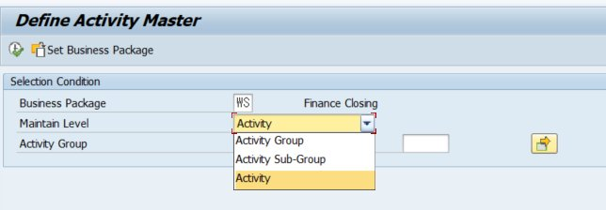
그림 1. Maintain Level Listbox: Activity Group / Activity Sub-Group / Activity 중 선택
[화면 2] Selection Screen — Activity 레벨 선택 시
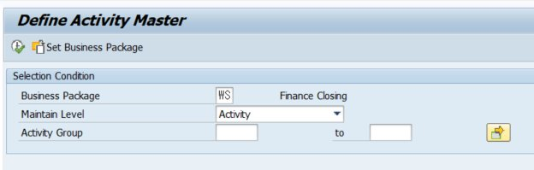
그림 2. Activity 레벨에서 Activity Group 범위(from ~ to) 지정 가능

2.2 필드 설명
필드명 | 타입 | 필수 | 설명
Business Package  (P_BUPAK) | Parameter  ZTPAC_BUPAK-BUPAK | 필수 | 조회 대상 비즈니스 패키지 코드. 메모리 ID 'ZPAC0_PARA_BUPAK'로 사용자별 디폴트 저장됨. 오른쪽에 P_BUPAT(비즈니스 패키지명, 50자) 자동 표시. 본 화면 예시는 'WS' (Finance Closing)
Maintain Level  (P_LVL) | Parameter  LISTBOX | 필수 | 유지보수 레벨 선택. 모델링 레벨에 따라 옵션이 달라짐:  • MDLVL=2: Activity Group(G) / Activity(A) 2개 옵션  • MDLVL=3: Activity Group(G) / Activity Sub-Group(S) / Activity(A) 3개 옵션  기본값: A(Activity, 최하위 레벨)
Activity Group  (S_PCSGP) | Select-Option  ZTPAC_PROC-PCSGP  MODIF ID ZGP | 선택 | Activity 레벨 선택 시 활성화. 특정 액티비티 그룹 범위로 조회 결과를 제한. Search Help: ZHPAC_PCSGP_LIST. MDLVL=2이거나 P_LVL이 G/S인 경우 자동 숨김 처리됨
Set Business Package  (FC01) | Function Key 1 | - | Selection Screen 좌상단 버튼. 함수 ZFPAC_SET_BUPAK 호출하여 사용자가 접근 가능한 다른 비즈니스 패키지로 전환

2.3 Selection Screen 처리 로직
Selection Screen에서 실행 시 다음 순서로 검증이 진행됩니다.
순서 | 처리 | 관련 Form / 함수
1 | INITIALIZATION: 사용자 기본 BUPAK 조회, 모델링 레벨(MDLVL) 읽기 | FORM INIT_SET  ZCL_PAC=>GET_BUPAK_DEFAULT
2 | AT SELECTION-SCREEN ON P_BUPAK: 비즈니스 패키지 존재 여부 체크 | FORM PAC_REQUIRED_BUPAK_CHK  FORM CHECK_BUPAK_AUTH
3 | AT SELECTION-SCREEN OUTPUT: MDLVL에 따라 P_LVL의 LISTBOX 옵션 동적 생성, S_PCSGP 가시성 제어 | FORM AT_SELECTION_SCREEN_OUTPUT  FORM SET_LISTBOX_FOR_P_LVL
4 | AT SELECTION-SCREEN: 비즈니스 패키지 텍스트 확인, FC01 버튼 처리, 조직 권한 체크 | FORM AT_SELECTION_SCREEN  FORM CHECK_ORG_AUTH
5 | 실행 후 START-OF-SELECTION: 메인 화면 0100 호출 | ZLPAC0020_MAIN
[주의] Selection Screen에서 [Set Business Package] 버튼(FC01)을 누르면 ZFPAC_SET_BUPAK 함수가 호출되어 사용자에게 부여된 권한 범위 내의 비즈니스 패키지 팝업 목록이 표시됩니다. 비즈니스 패키지 변경 시 P_LVL이 자동으로 'A'(최하위)로 리셋됩니다.

3. Activity Group 레벨 조회 화면
Selection Screen에서 Maintain Level = Activity Group을 선택하고 실행하면, 해당 비즈니스 패키지(BUPAK)에 등록된 모든 액티비티 그룹(WSG xxx)이 ALV에 표시됩니다.
[화면 3] Define Activity Master - Activity Group
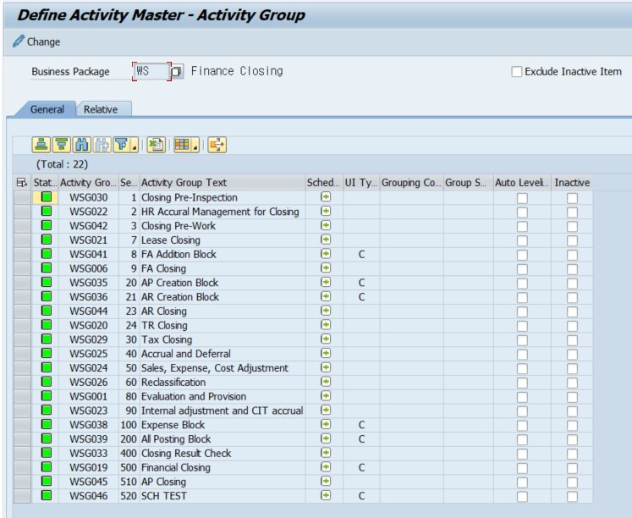
그림 3. Activity Group 레벨 조회 화면 (Business Package: WS, Total 22건)

3.1 화면 구성 요소
구성 요소 | 설명
타이틀 | Define Activity Master - [Activity Group] (FORM SET_TITLEBAR_0100, 텍스트 '0100')
Change 버튼 | 조회 모드 → 편집 모드 전환. 락(LOCK) 체크 성공 시에만 전환됨 (FORM TO_EDIT_MODE_100)
Business Package | 선택한 비즈니스 패키지 코드 및 명 (예: WS / Finance Closing)
Exclude Inactive Item | 체크박스. ON 시 LOEVM='X'(비활성/삭제 플래그)인 레코드를 화면에서 제외 (GS_100-EXCL_INACT)
General / Relative 탭 | General 탭은 액티비티 마스터(ZTPAC_PROC), Relative 탭은 관련 T-Code(ZTPAC_RELATIVE)를 표시. 액티비티 그룹 레벨에서는 일반적으로 General 탭만 사용
ALV 그리드 (Total: 22) | ZTPAC_PROC에서 BUPAK=P_BUPAK AND PCSGP=BUPAK AND REPTY='S' 조건으로 조회된 액티비티 그룹 22건 표시

3.2 ALV 컬럼 설명 (Activity Group)
그림 3에 표시된 ALV의 각 컬럼은 ZTPAC_PROC 테이블의 필드를 의미합니다. (필드 매핑 출처: FORM MAKE_GT_FIELDCAT)
컬럼 | DB 필드  (ZTPAC_PROC) | Domain / Type | 설명
Stat. (상태 아이콘) | STATUS_ICON  (GT_ALV 내부) | ICON-ID | 라인 상태 표시. 초록 LED=저장된 정상 라인, 노랑=변경 라인, 빨강=에러, X=삭제 플래그. 화면 입력에 따라 자동 갱신됨
Activity Group | PID | ZPAC_PID  (CHAR) | 액티비티 마스터의 고유 키. Activity Group 레벨에서는 'BUPAK + G + SEQ' 형식으로 자동 채번됨 (예: WSG030)
S... (Seq) | ITMSEQ | ZPAC_ITMSEQ | ALV 정렬 순번 (10 단위로 증가). 표시 순서를 결정
Activity Group Text | TTEXT | ZPAC_TTEXT | 액티비티 그룹의 이름(예: Closing Pre-Inspection). 다국어 사용 시 ZTPAC_PROCT에서 조회
Sched... (Schedule) | SCH_ICON  (아이콘) | ICON-ID | 스케줄 ID 지정 버튼. 클릭 시 ZFPAC_CLOSING_ASSIGN 호출. 등록 데이터 존재 시 ICON_TABLE_SETTINGS, 미등록 시 ICON_POSITIVE 표시
UI Ty... (UI Type) | FIORI_SHAPE | ZPAC_FIORI_SHAPE  (C, T 등) | Fiori 화면의 UI 형태 코드. 'C'는 일반(Confirm Type) 등. Activity Group/Sub-Group 레벨에서 T(Transaction) 선택 시 에러
Grouping Co... (Grouping Code) | FIORI_GROUPING | ZPAC_FIORI_GROUPING | Fiori Swim Lane에서 사용하는 그룹 코드. ZTPAC_CONFIG-XSWIM='X'인 경우 필수 입력
Group S... (Group Seq) | GROUP_SEQ | ZPAC_GROUP_SEQ | Grouping Code 내의 표시 순서. Grouping Code 입력 시 필수
Auto Leveli... (Auto Leveling) | XGRP_LVL | ZPAC_XGROUP_LEVELING | 그룹 자동 레벨링 여부 체크박스
Inactive | LOEVM | ZPAC_LOEVM  (CHAR1) | 비활성/삭제 플래그 체크박스. 체크 시 해당 라인 비활성 처리. Exclude Inactive Item ON 시 화면에서 제외됨

3.3 Activity Group 레벨 조회 로직
FORM APPEND_GT_ALV의 WHEN C_LVL_G (Activity Group) 분기 처리:
조회 조건 | BUPAK = P_BUPAK AND PCSGP = P_BUPAK AND REPTY = ZPAC0_REPTY_S  (상위 레벨이 비즈니스 패키지 자신이고, 액티비티 타입이 'S'(Activity Group)인 레코드)
고정값 (GET_ALV_FIX_VALUE) | GV_LVL = 'G' 또는 'S'인 경우 REPTY는 항상 'S'(Activity Group)로 강제, XAUTO는 항상 'X', CALLTYP는 'P'(Program), TCODE는 'ZLPAC0100'(Activity Group 정의용 고정 TCODE)
PID 자동 채번 | 신규 추가 시 'BUPAK + G + 3자리 SEQ' 형식으로 자동 생성 (예: WSG046). PERFORM GET_ALV_PID_WHEN_MDLVL_2 또는 _3

4. Activity Sub-Group 레벨 조회 화면
Selection Screen에서 Maintain Level = Activity Sub-Group을 선택하고 실행하면, 좌측에 액티비티 그룹 트리가 표시되며, 트리에서 그룹을 더블클릭하면 우측 ALV에 해당 그룹의 액티비티 서브그룹(WSS xxx)이 표시됩니다.
[참고] Activity Sub-Group 레벨은 모델링 레벨(GS_CONFIG-MDLVL)이 '3'(G/S/A 3 Level)인 경우에만 사용 가능합니다. MDLVL='2'(G/A 2 Level)인 경우 P_LVL LISTBOX에 'Activity Sub-Group' 옵션이 표시되지 않습니다.
[화면 4] Define Activity Master - Activity Sub-Group
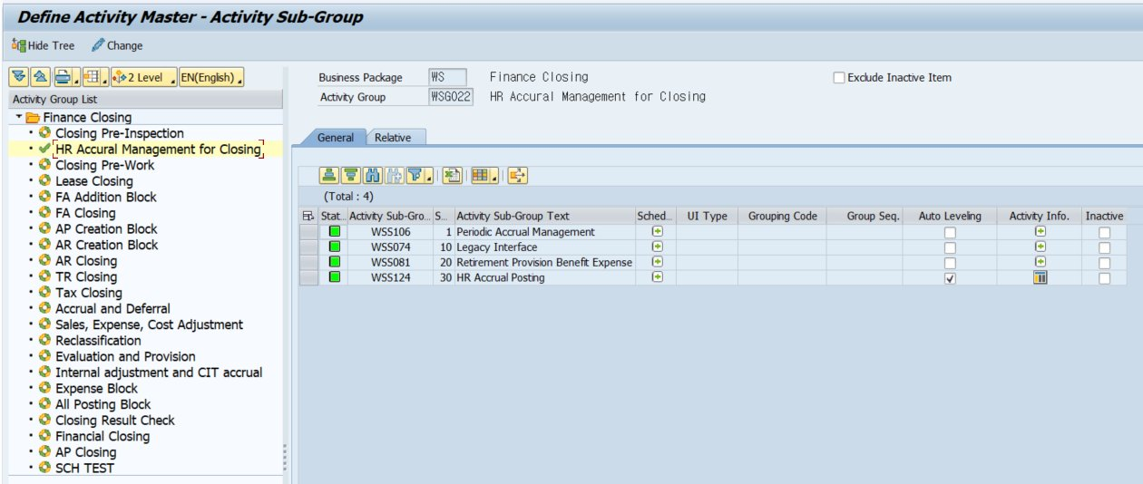
그림 4. Activity Sub-Group 조회 화면 — 좌측 트리에서 'HR Accural Management for Closing'(WSG022) 선택 시 우측 ALV에 하위 4개 Sub-Group 표시

4.1 화면 구성 요소
구성 요소 | 설명
Hide Tree / Show Tree | 좌측 트리 영역 표시/숨김 토글 버튼 (FORM HIDE_TREE / SHOW_TREE)
좌측 트리 (Activity Group List) | 비즈니스 패키지(예: Finance Closing) → 액티비티 그룹들(예: Closing Pre-Inspection, HR Accural Management ...) 의 2 Level 계층. 클릭으로 노드 선택, 더블클릭으로 ALV 데이터 갱신
선택 노드 표시 | 현재 선택된 노드는 노란색(STYLE_EMPHASIZED) + 체크 아이콘(ICON_OKAY)으로 표시 (FORM CHANGE_NODE_ICON / CHANGE_TREE_LAYOUT_WHEN_DCLICK)
Activity Group | 트리에서 선택한 그룹의 코드 및 명 (예: WSG022 / HR Accural Management for Closing)
ALV 그리드 (Total: 4) | ZTPAC_PROC에서 선택한 PCSGP의 하위 Sub-Group 4건 표시

4.2 ALV 컬럼 설명 (Activity Sub-Group)
컬럼 | DB 필드  (ZTPAC_PROC) | 설명
Stat. | STATUS_ICON (내부) | 라인 상태 아이콘 (Activity Group과 동일)
Activity Sub-Group | PID | Sub-Group의 고유 키. 'BUPAK + S + SEQ' 형식 (예: WSS106). PCSGP는 상위 액티비티 그룹의 PID를 가리킴
S... (Seq) | ITMSEQ | 표시 순번
Activity Sub-Group Text | TTEXT | 서브그룹 이름 (예: Periodic Accrual Management)
Sched... (Schedule) | SCH_ICON | 스케줄 ID 지정 아이콘
UI Type | FIORI_SHAPE | Fiori UI 형태 코드
Grouping Code | FIORI_GROUPING | Fiori Swim Lane 그룹 코드
Group Seq. | GROUP_SEQ | 그룹 내 표시 순서
Auto Leveling | XGRP_LVL | 자동 레벨링 여부 (예시 화면에서 WSS124 'HR Accrual Posting'에 체크 표시됨)
Activity Info. | INFO_ICON | PID 메모 / Activity Info 등록 아이콘. ZFPAC_PID_INFO 호출. ZTPAC_PROC_MEMO에 데이터가 있으면 ICON_TABLE_SETTINGS, 없으면 ICON_POSITIVE 표시 (예시 WSS124에 데이터 있음)
Inactive | LOEVM | 비활성/삭제 플래그

4.3 Activity Sub-Group 레벨 조회 로직
FORM APPEND_GT_ALV_WHEN_MDLVL_3의 WHEN C_LVL_S 분기 처리:
조회 조건 | BUPAK = P_BUPAK AND PCSGP = GS_100-PCSGP AND REPTY = ZPAC0_REPTY_S AND ROOT_PCSGP <> SPACE  (GS_100-PCSGP는 트리에서 더블클릭한 액티비티 그룹의 PID)
ROOT_PCSGP 의미 | ROOT_PCSGP는 그룹/서브그룹인 경우에만 값이 채워지고, 최하위 액티비티(A) 레벨에서는 SPACE. Sub-Group을 식별하는 데 사용됨
트리 갱신 | 트리 노드 더블클릭 시 FORM GET_PCSGP_PCSUB_TREE_DBLCLK 실행 → LOCK 체크 → ALV 데이터 재조회 → 트리 노드 레이아웃 변경 (선택 노드 강조)

5. Activity 레벨 조회 화면
Selection Screen에서 Maintain Level = Activity를 선택하고 실행하면, 최하위 레벨인 개별 액티비티(예: WS0xxx)들이 ALV에 표시됩니다. 이 레벨이 실제 결산 수행 단위입니다.
Activity 레벨 ALV는 컬럼이 매우 많아 가로 스크롤이 필요하며, 본 매뉴얼에서는 General 탭을 두 부분으로 나누어 설명합니다.

5.1 General 탭 (1) — Activity 정보, Transaction
[화면 5] Define Activity Master - Activity (General 탭 좌측 영역)
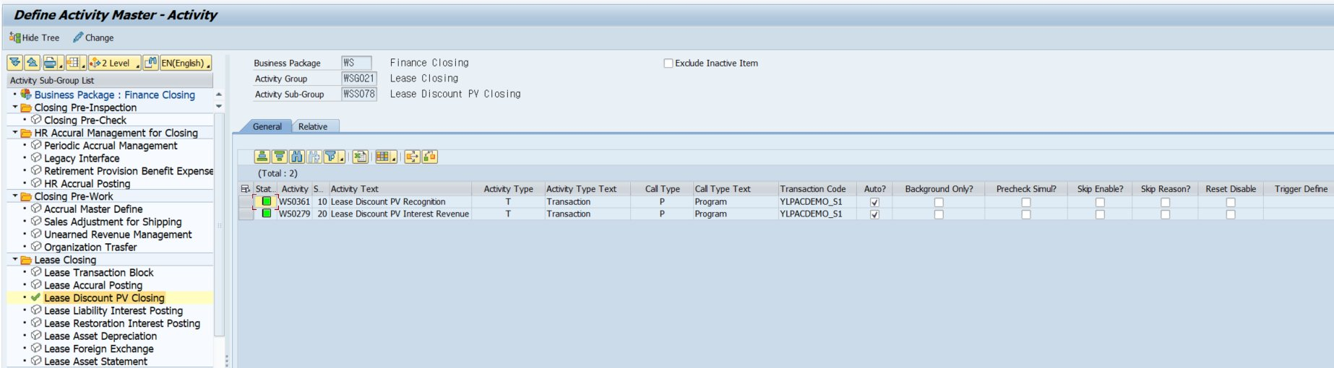
그림 5. Activity 레벨 — Lease Discount PV Closing(WSS078) 선택 시 하위 액티비티 2건 표시

5.1.1 ALV 컬럼 설명 (그림 5)
컬럼 | DB 필드 | 설명
Stat. | STATUS_ICON | 라인 상태 아이콘
Activity | PID | 액티비티 ID. 최하위 레벨은 'BUPAK + 4자리 SEQ' 형식 (예: WS0361)
S... (Seq) | ITMSEQ | 표시 순번
Activity Text | TTEXT | 액티비티 이름. 예: Lease Discount PV Recognition. 다국어 사용 시 ZTPAC_PROCT에서 조회되며 메인 언어가 아니면 신규 등록 시 메인 언어 등록이 선행되어야 함
Activity Type | REPTY | 액티비티 타입 (Domain: ZPAC_REPTY).  • T = Transaction (TCODE 실행)  • S = Activity Group (그룹 정의용, 자동 부여)  • C = Confirm Type  • I = Code Inspection (CID 필수)  • N = Function (ZLPAC0130 호출)  • X = Trigger (Cross Interface, CRSCODE 필요)  • F = Function  • L = Legacy URL
Activity Type Text | REPTY_TEXT (텍스트) | REPTY의 도메인 텍스트 (GT_DOMVALUES_REPTY 조회 결과). 예: Transaction
Call Type | CALLTYP | 호출 유형 (Domain: ZPAC_CALL_TYPE).  • P = Program  • T = T-Code  XAUTO='X'인 경우 항상 'P'로 고정
Call Type Text | CALLTYP_TEXT (텍스트) | CALLTYP의 도메인 텍스트. 예: Program
Transaction Code | TCODE | 수행할 TCODE 또는 프로그램 호출용 TCODE. REPTY=T이고 XAUTO=X인 경우 또는 LEGACY_URL이 없는 경우 필수. 예: YLPACDEMO_S1.  TSTC 테이블의 CHECK TABLE로 유효성 자동 검증
Auto? | XAUTO | 자동 수행 여부 체크박스 (ZPAC_XAUTO).  X=Auto, ' '=Manual. REPTY=X이고 CRS_INOUT='O'(Outbound)인 경우 자동으로 X, REPTY=F/L인 경우 자동으로 ' '
Background Only? | AUTO_ONLY | 백그라운드 자동만 허용 여부 체크박스
Precheck Simul? | XPRECK | Simulation Run(사전점검) 활성 여부.  X인 경우 해당 TCODE 프로그램에 P_SIMUL 파라미터가 반드시 존재해야 함 (PERFORM CHECK_P_SIMUL_EXIST_IN_TCODE로 검증)
Skip Enable? | XCONF / XSKIP | Manual Skip 가능 여부 (그림 컬럼은 Skip Enable로 표기)
Skip Reason? | XCONF_REASON | Skip 사유 필수 입력 여부
Reset Disable? | XRESET | Reset 비활성 여부 (Reset 차단)
Trigger Define | (그림에서 절단됨) | Trigger(CRSCODE) 정의 버튼

5.2 General 탭 (2) — Schedule, Period, Link, Function 등
[화면 6] Define Activity Master - Activity (General 탭 우측 영역, 가로 스크롤 후)
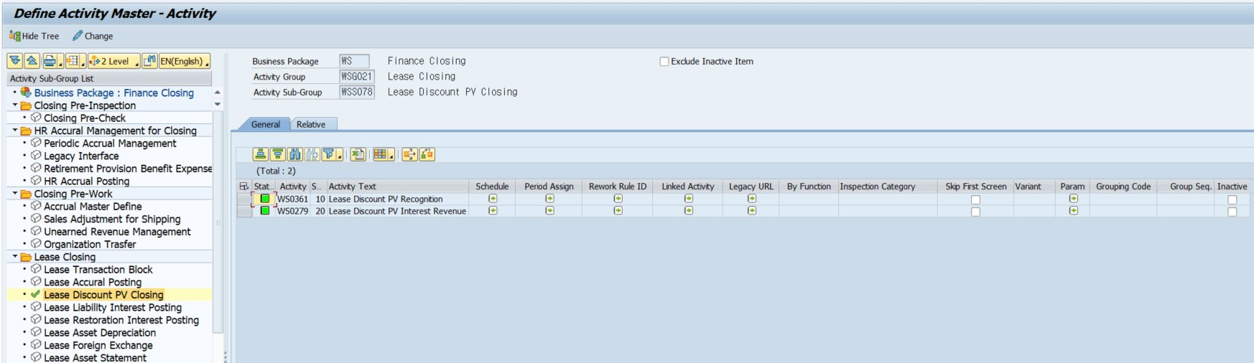
그림 6. Activity 레벨 — 우측 컬럼(Schedule / Period Assign / Rework Rule ID / Linked Activity / Legacy URL / By Function / Inspection Category / Skip First Screen / Variant / Param / Grouping Code / Group Seq.)

5.2.1 ALV 컬럼 설명 (그림 6) — 핫스팟 아이콘 컬럼
그림 6에 표시된 컬럼들은 대부분 ALV 셀에 ICON_TABLE_SETTINGS(데이터 있음) 또는 ICON_POSITIVE(없음) 아이콘이 표시되며, 클릭 시 별도 팝업 화면이 호출됩니다. (FORM HANDLE_HOTSPOT_CLICK)
컬럼 | 내부 필드 | 호출 함수 / 저장 테이블 | 설명
Schedule | SCH_ICON | ZFPAC_CLOSING_ASSIGN  → ZTPAC_PROC_RCLOS | 결산 스케줄 ID 지정 팝업. PID별 스케줄ID 등록/조회. 데이터 등록 시 아이콘이 ICON_TABLE_SETTINGS로 변경
Period Assign | PER_ICON | ZFPAC_PID_PERIOD  → ZTPAC_PROC_PER | PID별 수행 기간(월) 지정 팝업. 특정 월에만 수행되는 액티비티 정의용
Rework Rule ID | REWORK_ICON | ZFPAC_RULE_TO_ACTIVITY  → ZTPAC_PROC (RULEID, RWFUNC, EXCODE, XAUTO_RW) | 재작업(Rework) 규칙 지정. RULEID, Rework Function, Execute When Rework Occurred 등을 입력. ZTPAC_RW_RULEID에 등록된 RULEID만 허용
Linked Activity | LINK_ICON | ZFPAC_LINKED_PID_ASSIGN  → ZTPAC_REWORK_LKD | 연결 액티비티 지정 팝업. 재작업 발생 시 연쇄적으로 재수행할 액티비티들을 등록
Legacy URL | URL_ICON | ZFPAC_SET_LEGACY_URL_GEN  → ZTPAC_PROC (LEGACY_RFC, LEGACY_URL, LEGACY_P1~5) | 외부 시스템 RFC Destination 및 URL 등록. REPTY가 T/X/L인 경우만 입력 가능. REPTY=T이고 XAUTO=X인 경우, REPTY=T이고 TCODE 있는 경우 입력 불가
By Function | BYFUNC_ICON | ZFPAC_PID_BY_FUNCTION  → ZTPAC_PROC_FUNC | Function Module 기반 수행 지정
Inspection Category | (CID 필드) | F4: ZHPAC_CIS_CID  → ZTPAC_CIS_CID | Code Inspection 카테고리 ID. REPTY=I(Code Inspection)인 경우 필수. CID 입력 시 ZTPAC_CIS_CID-CTYPE 값에 따라 TCODE가 자동 결정됨
Skip First Screen | XSKIP | (체크박스)  ZTPAC_PROC-XSKIP | TCODE 실행 시 첫 화면 SKIP 여부. REPTY=I인 경우 신규 등록 시 자동으로 'X'
Variant | VARIANT | F4: TSTC + RS_VARIANT_CATALOG  ZTPAC_PROC-VARIANT | TCODE에 적용할 변형(Variant). TCODE의 메인 프로그램이 존재할 때 F4로 변형 목록 표시. RS_VARIANT_EXISTS로 유효성 자동 검증
Param | PARAM_ICON | ZFPAC_REP_PARAM  → ZTPAC_LOG_PARAM | 프로그램 파라미터 지정. PID + PGM별 로그 파라미터 등록
Grouping Code | FIORI_GROUPING | ZTPAC_PROC-FIORI_GROUPING | Fiori Swim Lane 그룹 코드. ZTPAC_CONFIG-XSWIM='X'인 경우 필수
Group Seq. | GROUP_SEQ | ZTPAC_PROC-GROUP_SEQ | Grouping Code 내 표시 순서. Grouping Code 입력 시 필수
Inactive | LOEVM | ZTPAC_PROC-LOEVM | 비활성/삭제 플래그

5.3 Activity 레벨 조회 로직
FORM APPEND_GT_ALV_WHEN_MDLVL_3의 WHEN C_LVL_A 분기 처리 (MDLVL=3 기준):
조회 조건 | ZTPAC_PROC AS A INNER JOIN ZTPAC_PROC AS B  ON A.BUPAK = B.BUPAK AND A.PID = B.PCSGP  WHERE A.BUPAK = P_BUPAK AND A.PCSGP = GS_100-PCSGP  AND A.REPTY = 'S' AND A.ROOT_PCSGP <> SPACE  AND B.PCSGP = GS_100-PCSUB AND B.ROOT_PCSGP = SPACE  (서브그룹 PID(A.PID)와 동일한 PCSGP를 가진 최하위 PID(B) 조회)
MDLVL=2 (2 Level) | FORM APPEND_GT_ALV_WHEN_MDLVL_2의 WHEN C_LVL_A:  WHERE BUPAK=P_BUPAK AND PCSGP=GS_100-PCSGP AND ROOT_PCSGP=SPACE
PID 자동 채번 | 신규 추가 시 'BUPAK + 4자리 SEQ' 형식 (예: WS0362). FORM GET_ALV_PID_WHEN_MDLVL_2/3
다국어 처리 | MDLVL=3에서 GV_DIS_SPRAS(현재 화면 언어)가 메인 언어가 아닌 경우 ZTPAC_PROCT에서 PID별 TTEXT 조회 (FORM UPDATE_MULTI_LANGUAGE_ALV)

6. Relative 탭 (관련 T-Code 정의)
Relative 탭은 액티비티 ID에 연결된 관련 트랜잭션이나 URL 링크를 정의합니다. General 탭에서 선택된 라인의 PID에 종속됩니다.
[화면 7] Define Activity Master - Activity (Relative 탭)
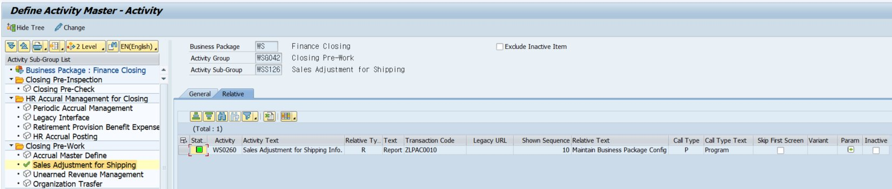
그림 7. Relative 탭 — Sales Adjustment for Shipping(WSS126) 선택 시 관련 정보 1건 표시

6.1 ALV 컬럼 설명 (Relative)
필드 매핑 출처: FORM MAKE_GT_FIELDCAT5 / 저장 테이블: ZTPAC_RELATIVE
컬럼 | DB 필드  (ZTPAC_RELATIVE) | Domain / Type | 설명
Stat. | STATUS_ICON  (GT_ALV5 내부) | ICON-ID | 라인 상태 아이콘
Activity | PID | ZPAC_PID | 관련 정의가 속한 액티비티 ID. F4로 액티비티 ID 선택 (FORM ONF45_PROC의 PID 분기). 일반적으로 General 탭의 PID와 동일
S... (Seq) | ITMSEQ | ZPAC_ITMSEQ | Relative 라인의 표시 순번 (10 단위)
Activity Text | PID_TEXT  (GT_ALV5 내부) | ZPAC_PID_TEXT | PID의 명. GT_PROC 또는 GT_PROCT에서 조회되어 표시 (수정 불가, 참고용)
Relative Ty... (Type) | RELTYP | ZPAC_REL_TYPE  (R / U 등) | 관련 유형 코드.  • R = Report/Transaction  • U = URL Link  • T = Transaction  U 선택 시 TCODE/CALLTYP/XSKIP/VARIANT 입력 불가, Legacy URL 필수
Text | RELTYP_TEXT (텍스트) | DD07V-DDTEXT | RELTYP의 도메인 텍스트. 예: Report
Transaction Code | TCODE | ZPAC_TCODE | 관련 트랜잭션 코드 또는 프로그램 호출용 TCODE. RELTYP가 U(URL Link)가 아닌 경우 필수. CHECK TABLE: ZTPAC_PROC.TCODE  예시(그림 7): ZLPAC0010
Legacy URL | LEGACY_URL | ZPAC_LEGACY_URL | RELTYP='U'(URL Link)인 경우 필수. URL 아이콘 클릭 시 ZFPAC_SET_LEGACY_URL_REL 호출
Shown Sequence | ITMSEQ  (중복 표시) | ZPAC_ITMSEQ | 표시 순번 (그림 7에서는 10). 시스템상 ITMSEQ와 동일 컬럼
Relative Text | LTEXT | ZPAC_RELTEXT | 관련 정의의 표시 텍스트(설명). 메인 언어 필수. 다국어 사용 시 ZTPAC_RELATIVET에 SPRAS별로 저장됨  예시(그림 7): Maintain Business Package Config
Call Type | CALLTYP | ZPAC_CALL_TYPE | 호출 유형. P=Program / T=T-Code. RELTYP='U'인 경우 비활성
Call Type Text | CALLTYP_TEXT (텍스트) | DD07V-DDTEXT | CALLTYP의 도메인 텍스트. 예: Program
Skip First Screen | XSKIP | ZPAC_XSKIP  (체크박스) | TCODE 첫 화면 SKIP 여부. RELTYP='U'인 경우 비활성
Variant | VARIANT | RALDB_VARI | TCODE의 변형. F4 시 RS_VARIANT_CATALOG 호출 (FORM F4_VARIANT). RELTYP='U'인 경우 비활성
Param | PARAM_ICON | (아이콘) | ZFPAC_REL_PARAM 호출 → ZTPAC_REL_PARAM 테이블에 PID+RKEY+TCODE별 파라미터 저장
Inactive | LOEVM | LOEVM | 비활성/삭제 플래그

6.2 Relative 탭 저장 로직
FORM INSERT_ZTPAC_RELATIVE 처리:
삭제 처리 | GT_DEL5(삭제 대기 테이블)의 각 라인을 ZTPAC_RELATIVE에서 DELETE FROM TABLE 후 ZTPAC_REL_PARAM의 관련 파라미터도 함께 삭제 (FORM DELETE_ZTPAC_REL_PARAM)
RKEY 자동 채번 | 동일 PID 내에서 1, 2, 3... 순으로 자동 증가 (FORM GET_ALV5_RKEY). 동일 PID + TCODE + LEGACY_RFC + LEGACY_URL + RELTYP + RKEY 조합이 중복되면 에러
저장 처리 | GT_ALV5에서 CHANGED='X' 라인을 ZTPAC_RELATIVE에 MODIFY (Insert or Update). 다국어 사용 시 ZTPAC_RELATIVET에도 SPRAS별로 함께 저장
키 필드 잠금 | 저장 후 PCSGP, PID, TCODE, RELTYP 등 키 필드는 입력 불가로 STYLE_DISABLED 처리 (FORM APPEND_GT_STYLE5_KEY_DISABLE)

7. 주요 사용 흐름

7.1 신규 액티비티 등록
순서 | 작업
1 | Selection Screen에서 비즈니스 패키지, Activity 레벨 선택 → 실행
2 | (MDLVL=3) 좌측 트리에서 액티비티 서브그룹 더블클릭하여 ALV에 표시
3 | 상단 [Change] 버튼 클릭 → 편집 모드 전환 (LOCK 체크 성공 시)
4 | [New] 또는 [Add] 버튼 클릭 → 신규 라인 추가 (FORM ADD_LINE_0110 / INSERT_LINE_0110)
5 | ITMSEQ, Activity Text(TTEXT), Activity Type(REPTY), Call Type(CALLTYP), TCODE 등 필수 필드 입력
6 | 필요 시 핫스팟 아이콘(Schedule, Period, Linked Activity 등) 클릭하여 부가 정보 등록
7 | 저장 → FORM SAVE_DATA_0100 → CONFIRM_FOR_SAVE 검증 → INSERT_ZTPAC_PROC + INSERT_ZTPAC_RELATIVE
8 | PID 자동 채번 (BUPAK + 4자리 SEQ), 저장 완료 메시지 표시

7.2 액티비티 삭제
삭제는 두 단계가 있습니다: (1) LOEVM 플래그 체크(비활성화), (2) 실제 DB 삭제.
방법 | 처리 | 비고
LOEVM 체크 (비활성화) | ALV에서 해당 라인의 Inactive 컬럼 체크 → 저장 | 데이터는 보존되며 Exclude Inactive Item ON 시 화면에서만 제외. 권장 방식 (감사 추적 가능)
[Delete] 버튼 (실제 삭제) | 라인 선택 → [Del] 버튼 → 확인 팝업 → 저장 | FORM DELETE_LINE_0110 → CONFIRM_FOR_DELETE에서 하위 트리/스케줄/링크/맵 사용 여부 검증 후 GT_DEL에 누적 → 저장 시 ZTPAC_PROC에서 DELETE. PID 관련 11개 테이블도 함께 삭제 (FORM DELETE_DB_TABLE_FOR_PID)

7.3 액티비티 이동 (Move To)
최하위 액티비티(A 레벨) 또는 서브그룹(S 레벨)에 한해 다른 상위 그룹으로 이동 가능합니다 (MDLVL=3에서만 활성화).
사용 조건 | MDLVL=3 (G/S/A 3 Level) AND GV_LVL=S 또는 A AND 편집 모드
UI | ALV 툴바의 [Move To] 버튼 (ICON_TRANSFER). 핸들러: FORM MOVE_TO_0110
제약 | ZTPAC_STD_LINK 또는 ZTPAC_ORG_LINK에서 해당 PID가 Link로 연결되어 있는 경우 이동 불가 (LINK_EXIST 플래그)
화면 | 화면 0600 (Move To/Copy To)에서 이동 대상 PCSUB 또는 PCSGP를 선택하여 처리

7.4 다국어(Multi Language) 사용
전제 조건 | ZTPACSYS-XMULTI_LAN = 'X' (시스템 전역 다국어 활성화)
메인 언어 | ZTPACLANGU 테이블에서 XMAIN <> SPACE인 SPRAS가 메인 언어 (GV_MAIN_LAN)
언어 전환 | ALV 툴바의 언어 메뉴 버튼(LANGU_xx) → 현재 화면 언어(GV_DIS_SPRAS) 변경 → FORM UPDATE_MULTI_LANGUAGE_ALV로 텍스트 재조회
저장 규칙 | 신규 등록 시 반드시 메인 언어로 먼저 등록되어야 함 (TTEXT/LTEXT가 메인 언어가 아니면 E659 에러). 메인 언어 저장 후 다른 언어로 전환하여 추가 등록 가능
저장 위치 | TTEXT는 메인 언어인 경우 ZTPAC_PROC-TTEXT에 저장. 그 외 언어는 ZTPAC_PROCT(PID, SPRAS, TEXT) 또는 ZTPAC_RELATIVET에 저장

8. 락(Lock) 처리
ZLPAC0020은 동시 편집 충돌을 방지하기 위해 비즈니스 패키지/액티비티 그룹/서브그룹 단위로 락을 관리합니다.

8.1 락 종류 및 시점
시점 | 락 함수 | 락 단위 | 비고
[Change] 버튼 → 편집 모드 진입 | FORM LOCK_OBJECT  (LOCK_OBJECT_BUPAK / PCSGP / PCSUB 분기) | PCSGP, PCSUB 값에 따라 분기:  • 둘 다 SPACE → BUPAK 락  • PCSGP만 → PCSGP 락  • 둘 다 → PCSUB 락 | 락 실패 시 메시지 S008 'is currently locked by &' 표시. 편집 모드 진입 불가
트리 노드 더블클릭 시 | FORM LOCK_OBJECT  → UNLOCK_PREVIOUS_OBJECT | 노드별 락 (액티비티 그룹/서브그룹) | 이전에 락했던 노드 자동 UNLOCK 후 신규 노드 LOCK
저장 시점 (PID 채번 보호) | FORM LOCK_OBJECT_WHEN_SAVE  → ENQUEUE_EZ_ZTPAC_PROC | BUPAK 단위 | PID 자동 채번 중 중복 방지. 저장 완료 후 즉시 DEQUEUE_EZ_ZTPAC_PROC로 해제
프로그램 종료 / 조회 모드 전환 | FORM UNLOCK_OBJECT | 현재 락된 단위 | [Back] / [Exit] / 조회 모드 전환 시 자동 해제
[주의] 락을 잡고 있는 사용자가 갑자기 SAP 세션을 종료(브라우저 닫기, 프로세스 강제 종료)한 경우 락이 자동 해제되지 않을 수 있습니다. 이 경우 SM12에서 해당 락(ZTPAC_PROC, ZSPAC_PROC 등)을 확인하여 수동 해제하시기 바랍니다.

9. 주요 검증 항목 및 에러 메시지

9.1 General 탭(액티비티 마스터) 검증
FORM CHECK_ALV_DATA / GET_ALV_TEXT_AND_CHECK_VALID에서 수행되는 주요 검증:
검증 항목 | 조건 | 에러 메시지 (ZPAC01)
ITMSEQ 필수 | ITMSEQ가 빈칸 | E132 'Fill in the required fields. &' (필드: Sequence)
TTEXT 필수 (메인 언어) | TTEXT가 빈칸 (메인 언어인 경우) | E132 'Fill in the required fields. &' (필드: Activity Text)
메인 언어 우선 등록 | 신규 등록인데 메인 언어가 아니고 TTEXT가 있음 | E659 'You must register it as the main language (&).'
UI Type T 레벨 제약 | GV_LVL=G 또는 S인데 FIORI_SHAPE='T' | E442 'Ui Type(&1) cannot be assigned this level. &2'
Grouping Code 필수 (Swim Lane) | ZTPAC_CONFIG-XSWIM='X'인데 FIORI_GROUPING 빈칸 | E532 'Grouping Code is required when Swim Lane is active. &'
Group Sequence 필수 | FIORI_GROUPING 있음 & GROUP_SEQ 빈칸 | E535 'Group Sequence is required'
REPTY 필수 (최하위) | GV_LVL=A인데 REPTY 빈칸 | E132 (필드: Activity Type)
REPTY=S 레벨 제약 | GV_LVL=A인데 REPTY='S' 입력 | E139 'Activity Type cannot be defined in this level. &'
CALLTYP 필수 (최하위) | GV_LVL=A인데 CALLTYP 빈칸 | E132 (필드: Call Type)
TCODE 필수 | REPTY=T이고 TCODE도 빈칸이고 (XAUTO=X 또는 LEGACY_URL 빈칸) | E132 (필드: Transaction Code)
CID 필수 (Code Inspection) | REPTY=I이고 CID 빈칸 (LOEVM=빈칸 & 비삭제 상태) | E132 (필드: Inspection Category)
Trigger Define 필수 | REPTY=X인데 CRS_INOUT 빈칸 또는 (CRSCODE/TG_CRSCODE 모두 빈칸) | E203 'Trigger Define is required. &'
Simulation P_SIMUL 존재 검증 | XPRECK='X'인데 TCODE의 프로그램에 P_SIMUL 파라미터 없음 | E309 'Simulation Parameter does not exist.'
VARIANT 유효성 | TCODE의 프로그램에 해당 VARIANT가 존재하지 않음 | E121 'Data is not valid. &1 &2' (필드: Variant)

9.2 Relative 탭(관련 T-Code) 검증
FORM CHECK_ALV5_DATA / GET_ALV5_TEXT_AND_CHECK_VALID:
검증 항목 | 조건 | 에러 메시지
RELTYP 필수 | RELTYP 빈칸 | E132 (필드: Relative Type)
TCODE 필수 | RELTYP <> 'U'이고 TCODE 빈칸 | E132 (필드: Transaction Code)
LEGACY_URL 필수 | RELTYP='U'이고 LEGACY_URL 빈칸 | E132 (필드: Legacy URL)
ITMSEQ 필수 | ITMSEQ 빈칸 | E132 (필드: Sequence)
LTEXT 필수 (메인 언어) | 메인 언어 화면 + LTEXT 빈칸 (또는 신규 등록 시) | E132 (필드: Relative Text)
메인 언어 우선 등록 | 신규인데 메인 언어가 아닌 화면에서 등록 시도 | E659 'You must register it as the main language (&).'
PID 존재 검증 | 입력한 PID가 GT_PROC에 없음 | E121 'Data is not valid. &1 &2'
Activity 범위 검증 | MDLVL=2/3, GV_LVL=S/A에서 입력한 PID가 해당 그룹의 하위가 아님 | E660 (필드: PID, 상위 PCSGP)
중복 키 검증 | PID + TCODE + LEGACY_RFC + LEGACY_URL + RELTYP + RKEY 조합 중복 | S122 '데이터가 중복되었습니다. &'

10. 부록

10.1 관련 트랜잭션 / 도구
트랜잭션 / 도구 | 용도
SE38 → ZLPAC0020 | 프로그램 직접 실행
SE11 → ZTPAC_PROC, ZTPAC_RELATIVE | 테이블 구조 확인
SE16N → ZTPAC_PROC | 테이블 데이터 직접 조회 (관리자 권한)
SM12 | 락 확인 및 해제 (ENQUEUE 객체: ZTPAC_PROC, ZSPAC_PROC 등)
SM37 | 백그라운드 잡 모니터링 (액티비티 자동 수행 시)
ZLPAC0100 | Activity Group 정의용 고정 TCODE (REPTY=S 시 자동 부여)
ZLPAC0111 | REPTY=C(Confirm Type) 시 자동 부여되는 TCODE
ZLPAC0130 | REPTY=N(Function) 시 자동 부여되는 TCODE
ZHPAC_PID, ZHPAC_PCSGP_LIST | PID, PCSGP Search Help
ZHPAC_CIS_CID | Code Inspection Category ID Search Help
ZHPAC_CRSCODE | Cross Interface Code Search Help

10.2 관련 함수 / 클래스
객체 | 용도
ZCL_PAC | 공통 유틸 클래스 (GET_BUPAK_DEFAULT, SELECT_BUPAK_TEXT, SELECTION_SCREEN_OUTPUT_TEXT, SET_TIMESTAMP 등)
ZCL_PAC_AUTH | 권한 체크 클래스 (CHECK_BUPAK_AUTH)
ZCL_PAC_ALV | ALV 유틸 클래스 (SET_ALV_TITLE_WITH_TOTAL)
ZCL_PAC_FUNC | 팝업 메시지 클래스 (POP_UP_MSG)
ZFPAC_SET_BUPAK | Set Business Package 팝업 호출 함수
ZFPAC_CLOSING_ASSIGN | 스케줄 ID 지정 (Schedule 아이콘)
ZFPAC_LINKED_PID_ASSIGN | 연결 액티비티 지정 (Linked Activity 아이콘)
ZFPAC_PID_PERIOD | PID별 수행 기간(월) 지정 (Period Assign 아이콘)
ZFPAC_PID_BY_FUNCTION | Function Module 지정 (By Function 아이콘)
ZFPAC_RULE_TO_ACTIVITY | Rework Rule 지정 (Rework 아이콘)
ZFPAC_PID_INFO | PID 메모/Info (Activity Info 아이콘)
ZFPAC_REP_PARAM, ZFPAC_REL_PARAM | 프로그램/관련 파라미터 지정 (Param 아이콘)
ZFPAC_SET_LEGACY_URL_GEN/REL | Legacy URL 지정 (URL 아이콘)
ZFPAC_SET_TRIGINFO | Trigger Info 지정 (CRS 아이콘)
ZFPAC_PID_WHUSED | Where-Used (PID 사용처 조회)

10.3 자주 묻는 질문

Q1. [Change] 버튼이 비활성화됩니다.
A. 다음을 순서대로 확인하시기 바랍니다.
1) 비즈니스 패키지(BUPAK)의 관리 권한을 보유하고 있는지 확인 (ZCL_PAC_AUTH=>CHECK_BUPAK_AUTH)
2) 트리에서 (MDLVL=3, GV_LVL=S/A인 경우) 상위 노드를 더블클릭하여 PCSGP/PCSUB가 선택된 상태인지 확인
3) SM12에서 동일 BUPAK/PCSGP/PCSUB의 락이 다른 사용자에게 잡혀 있는지 확인. 락이 있으면 메시지 S008 'is currently locked by &'로 표시됨

Q2. 신규 액티비티를 저장하려는데 'You must register it as the main language' 에러가 발생합니다.
A. ZTPACSYS-XMULTI_LAN='X'(다국어 활성화) 상태에서 현재 화면 언어(SY-LANGU)가 메인 언어(ZTPACLANGU-XMAIN <> SPACE인 SPRAS)가 아닌 경우 발생합니다. 먼저 ALV 툴바의 언어 메뉴에서 메인 언어로 전환한 뒤 신규 라인을 저장하고, 그 후 다른 언어로 전환하여 추가 텍스트를 등록하시기 바랍니다.

Q3. 액티비티 삭제 버튼을 눌렀는데 '하위 레벨에 데이터가 있어서 삭제할 수 없습니다'라는 메시지가 나옵니다.
A. CONFIRM_FOR_DELETE에서 다음을 차례로 검증하기 때문입니다.
검증 대상 | 조건 | 에러 메시지
하위 PID 존재 | GV_LVL=G/S에서 PID가 다른 레코드의 PCSGP로 참조됨 | S143 '하위레벨에 데이터가 있어서 삭제할 수 없습니다. &'
스케줄 ID 등록 여부 | ZTPAC_PROC_RCLOS에 해당 PID 존재 | S144 '스케줄ID 데이터가 있어서 삭제할 수 없습니다. &'
연결 액티비티 존재 | ZTPAC_REWORK_LKD에 PID로 존재 | S145 '연결ID 데이터가 있어서 삭제할 수 없습니다. &'
기간 지정 존재 | ZTPAC_PROC_PER에 PID 존재 | S152 '기간(월) 데이터가 있어서 삭제할 수 없습니다. &'
맵(Standard) 사용 | ZTPAC_STD_NODE에 PID 존재 | S294 'PID(&) is already exist in Standard Map.'
맵(Organization) 사용 | ZTPAC_ORG_NODE에 PID 존재 | S295 'PID(&1) is already exist in Organization Map(&2).'
맵(Company Level) 사용 | ZTPAC_MTM_NODE에 PID 존재 | S644 'PID(&) is already exist in Company Level Map.'
상태 이력 존재 | ZTPAC_STATUS에 PID 존재 (이미 결산 수행 이력 있음) | S390 '상태이력 데이터가 있어서 삭제할 수 없습니다. &'
이러한 경우 실제 DB 삭제 대신 LOEVM(Inactive) 체크박스로 비활성화하여 처리하시는 것을 권장합니다.

Q4. 저장 시 'There is an error in the data. check your message.' 메시지가 표시됩니다.
A. ALV의 Message 컬럼이 자동으로 표시되며, STATUS_ICON이 빨간색(LED_RED)인 라인에 구체적 에러 사유가 표시됩니다. 9장의 검증 항목을 참고하여 해당 라인의 필수 필드 누락 또는 데이터 유효성 오류를 수정하시기 바랍니다.

Q5. 변경한 내용이 저장되지 않고 사라집니다.
A. ALV에서 라인 수정 후 다른 라인을 클릭하거나 ALV가 갱신되면 CHECK_CHANGED_DATA → DATA_CHANGED_FINISHED 핸들러를 거쳐야 변경값이 GT_ALV에 반영됩니다. 키 입력 후 반드시 Enter 또는 다른 셀로 포커스 이동을 한 뒤 저장 버튼을 누르시기 바랍니다. 또한 [Change] 버튼으로 편집 모드에 들어가지 않은 상태에서는 ALV가 읽기 전용입니다.
[참고] 본 매뉴얼은 ZLPAC0020 v1.0 기준 ABAP 소스(ZLPAC0020_TOP / SCR / F01 등)와 ZTPAC_PROC / ZTPAC_RELATIVE / ZTPAC_BUPAK / ZTPAC_CONFIG 테이블 구조를 기반으로 작성되었습니다. 화면 캡처는 첨부 이미지를 기준으로 하였으며, 시스템별 도메인 값(REPTY, CALLTYP 등)은 SE11에서 ZPAC_REPTY, ZPAC_CALL_TYPE 도메인의 고정값을 확인하시기 바랍니다.

